


الفصل الخامس

الجانب التطبيقى
Implementation
- منهج الدراسة Methodology
- صفوف الانتظار بمبانى الركاب بالمطارات
Waiting Lines in the Airport Terminals
- نموذج الصف الواحد ومركز خدمة واحد.
Single Server, Single Queue Model
- نموذج الصف الواحد و مراكز الخدمة المتعددة
Multiple Server, Single Queue Model
- تطبيق الدراسة علي ميناء القاهرة الجوى
Application of the Study on Cairo Airport

منهج الدراسة Methodology
تستند الدراسة إلى المنهج الوصفى القائم علي وصف متغيرات الدراسة من أزمنة وصول العملاء إلى مراكز الخدمة وأزمنة الخدمة المقدمة من قبل موظفى مركز الخدمة، إضافة إلى المنهج التحليلى القائم علي إختبار فرضيات الدراسة والأدوات الإحصائية الخاصة بنماذج صفوف الانتظار بإستخدام برنامج (Winqsb) Quantitative System for Business كأحد البرامج الإحصائية، وهو برنامج يعتمد علي عامل الزمن (معدل وصول العملاء، معدل الخدمة) وبرنامج Microsoft Mathematics لحل المعادلات الرياضية.

صفوف الانتظار بمبانى الركاب بالمطارات
Waiting Lines in the Airport Terminals
تعد مشكلة صفوف الانتظار أحد المشاكل الرئيسية في مبانى الركاب بالمطارات حيث يعتبر طول صف الانتظار أمام مكاتب إنهاء الإجراءات ومكاتب الفحص الأمنى، وكذلك طول الفترة الزمنية للإنتقال من مرحلة إلى أخرى من العوامل التى تترك أثرا سلبيا سيئا علي المسافرين، بالإضافة إلى أن التجاهل أو التعامل غير المناسب مع مشكلة تدفق الركاب قد يسبب مشاكل عديدة، مما قد يؤدى علي سبيل المثال إلى تأخر بعض مسافرى الترانزيت عن رحلاتهم أو عدم تمكن البعض من اللحاق بطائراتهم. ويساعد تحليل نظام الصفوف في مبانى الركاب بالمطارات في التأكد من أن النظام يقدم الخدمة المناسبة للمسافرين. ولتطوير نموذج صفوف الانتظار في مبنى الركاب لابد من التعرف علي بعض الخصائص الهامة للنظام:-

توزيع الوصول للمسافرين Passengers Arrival Distribution
ويقصد به عدد المسافرين الذين يصلون في فترة زمنية محددة قد تكون كل1، 20، 60 دقيقة (حيث يكون عدد المسافرين الذين يصلون كل دقيقة متغير وغير ثابت)، وهنا لابد من تحديد التوزيع الاحتمالى المناسب الذى يمثل وصول المسافرين.
لا يوجد الزام في اختيار الوقت فقد يكون بالدقيقة أو بالساعة ولكن المهم أن يتم التعامل بنفس وحدة الزمن في مدخلات التحليل، وغالبا مايعتمد هذا الاختيار علي معدل الوصول وسهولة جمع البيانات. وكلما تباطأ معدل الوصول كلما تم اختيار فترة زمنية أطول.
وفي حالة وصول المسافرين العشوائى فإنه علي الرغم من إمكانية التوقع بالعدد الإجمالى للوصول المحتمل إلا أن كل مسافر يصل مستقلاً تماماً عما قبله ولايمكن إطلاقاً توقع وقت وصوله. وفي هذه الحالة يعتبر توزيع بواسون هو أنسب التوزيعات الاحتمالية. حيث يمثل بالمعادلة السابقة (معادلة 4-1 – توزيع بواسون).
لكل قيم X $Prob Arrivals=P\left(x\right)=\frac{λ^{x}e^{-λ}}{x!}$
علي سبيل المثال من المتوقع أن يكون وصول المسافرين بمعدل متوسط قدره 9 مسافرين كل 10 دقائق خلال فترة الذروة، كما يمكن القول أن المعدل قدره 54 مسافر كل ساعة، أو 9, 0 مسافر كل دقيقة (يلاحظ أنه لاتوجد قيود علي اختيار الفترة الزمنية). وبإستخدام هذا المتوسط (λ = 9) في معادلة بواسون يمكن ببساطة حساب احتمال وصول عدد X من المسافرين خلال 10 دقائق.
لكل قيم X $Prob Arrivals=P\left(X\right)=\frac{\left(9^{x}\right)\left({\left(2.718\right)}^{-9}\right)}{x!}$
وكذلك يمكن حساب احتمال وصول صفر، 5، 10 مسافرين خلال فترة زمنية قدرها دقيقة واحدة كما يلى:-
$$P\left(0\right)=\frac{\left(9^{0}\right)\left({2.718}^{-9}\right)}{0!}=0.0001$$
$$P\left(5\right)=\frac{\left(9^{5}\right)\left({2.718}^{-9}\right)}{5!}=0.0607$$
$$P\left(10\right)=\frac{\left(9^{10}\right)\left({2.718}^{-9}\right)}{10!}=0.1186$$
من حساب هذا التوزيع يتضح أن:-
- احتمال عدم وصول مسافرين في 10 دقائق هو احتمال ضئيل للغاية ولا يكاد يذكر حيث يبلغ قيمتة P(0) = 0.01%
- احتمال وصول عدد 5 مسافرين P(5) = 6.07%
- احتمال وصول عدد 10 مسافرين P(10) = 11.86%

توزيع وقت الخدمة لعملية تسجيل الوصول Check in
Service Time Distribution for Check in
ويقصد به الفترة الزمنية اللازمة لخدمة مسافر واحد أمام مكاتب check in، ومن الممكن أن تتم خدمة بعض المسافرين في وقت أقل وكذلك من الممكن أن يكون في وقت أطول، حيث دائما مايكون هناك اختلاف في وقت الخدمة من مسافر إلى أخر، وهنا لابد من تحديد التوزيع الاحتمالى المناسب الذى يمثل وقت الخدمة، ولقد وجد أن التوزيع الأسى هو أنسب التوزيعات الاحتمالية التى تعبر عن وقت الخدمة والممثلة بالمعادلة السابقة (معادلة التوزيع الأسى 4-2 )، $P\left(t\right)={μe}^{-μt}$
ومن المهم استخدام نفس الفترة الزمنية المستخدمة في توزيع الوصول لحساب متوسط وقت الخدمة. ويمكن حساب احتمالات الانتهاء من الخدمة خلال الفترة الزمنية بالمعادلة التالية:-
$P\left(service time≤t Time period\right)=1-e^{-μt}$ حيث يمثل 1 عدد صحيح موجب. معادلة ‏5-1- احتمالات الانتهاء من الخدمة
مثال:-
في أحد المطارات كان متوسط وقت الخدمة لمكاتب Check in يساوى 10 مسافرين كل 10 دقائق أى أن (µ = 10) وبإستخدام هذا المتوسط يمكن ببساطة حساب احتمال انتهاء الخدمة خلال 10 دقائق كما يلى:-
$$P\left(service time≤t 10 minute time period\right)=1-e^{-10t}$$
أى أنه يمكن حساب احتمال انتهاء الخدمة خلال أى وقت 1، 2، 2,5 دقيقة بعد تقييم وقت الخدمة خلال 10 دقائق حيث أن:- 1=0,1 2=0,2 2,5=0,25
$$P\left(1\right)=1-{\left(2.718\right)}^{-10\left(0.1\right)}=1-{\left(2.718\right)}^{-1}=0.6321$$
$$P\left(2\right)=1-{\left(2.718\right)}^{-10\left(0.2\right)}=1-{\left(2.718\right)}^{-2}=0.8646$$
$$P\left(2.5\right)=1-{\left(2.718\right)}^{-10\left(0.25\right)}=1-{\left(2.718\right)}^{-2.5}=0.9179$$

من حساب هذا التوزيع يتضح أن:-
احتمال الانتهاء من خدمة مسافر واحد في زمن قدره دقيقة واحدة P(1) = 63.21%
احتمال الانتهاء من خدمة نفس المسافر في دقيقتين P(2) = 86.46%
احتمال الانتهاء من خدمة نفس المسافر في دقيقتين ونصف P(2.5) = 91.79%

نظام صف الانتظار للمسافرين
Passengers Waiting Line System
وذلك من حيث طول الصف (صف الانتظار وصف النظام) ونظام الخدمة ويمثل القاعدة التى علي أساسها سيتم إنهاء إجراءات المسافرين

سلوك المسافرون في الصف
Behavior of Passengers in the Queue
وذلك من حيث الانتظام في الصف حتى الحصول علي الخدمة وإنهاء الإجراءات.
سيقوم الباحث بالتطبيق العملى بنفس الفروض التى سبق ذكرها في توزيع الوصول للمسافرين (λ = 9) وتوزيع وقت الخدمة (µ = 10)في الفترة الزمنية 10 دقائق علي أن يتم تحليل نظام الصفوف بإستخدام برنامج (WinQSB)، وكذلك برنامج Microsoft Mathematics بافتراض النموذجين. نموذج الصف الواحد ومركز خدمة واحد، ونموذج الصف الواحد و مراكز الخدمة المتعددة .

نموذج الصف الواحد ومركز خدمة واحد
Single Server, Single Queue Model
في هذا النموذج يوجد صف واحد ومكتب Check in واحد، وقد تم إدخال المعطيات للبرنامج كما يلى:-
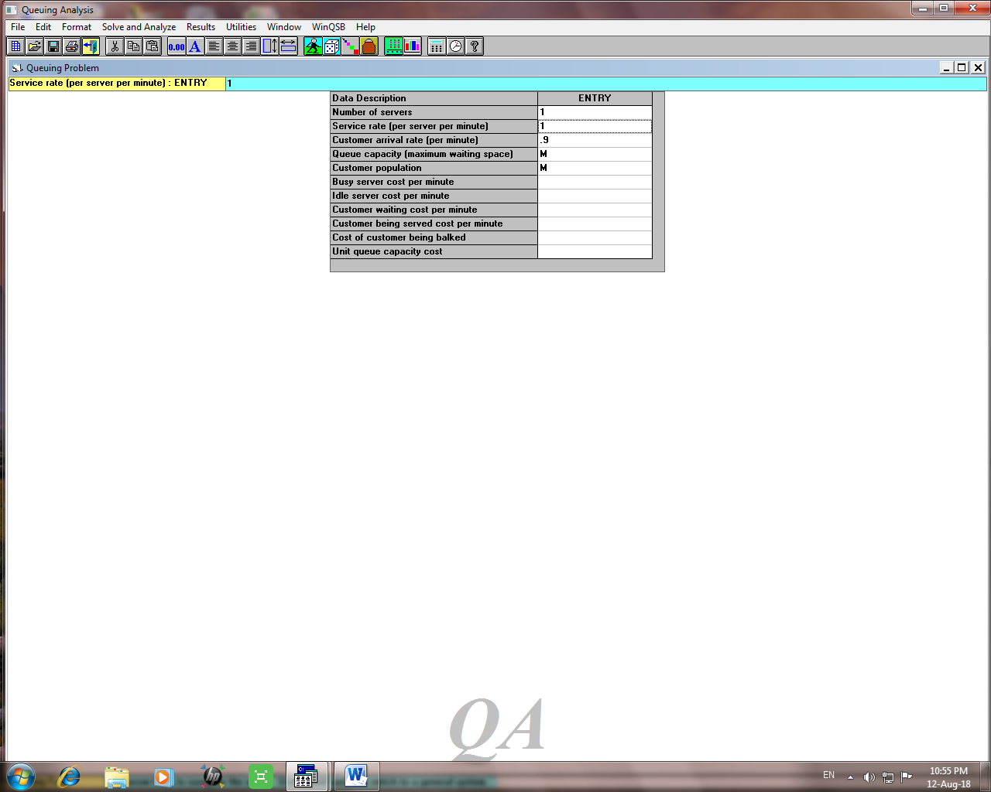

معطيات النموذج:-
عدد مكاتب الخدمة = 1
معدل زمن الخدمة = 1 مسافر / دقيقة
معدل وصول المسافرين = 0,9 مسافر / دقيقة
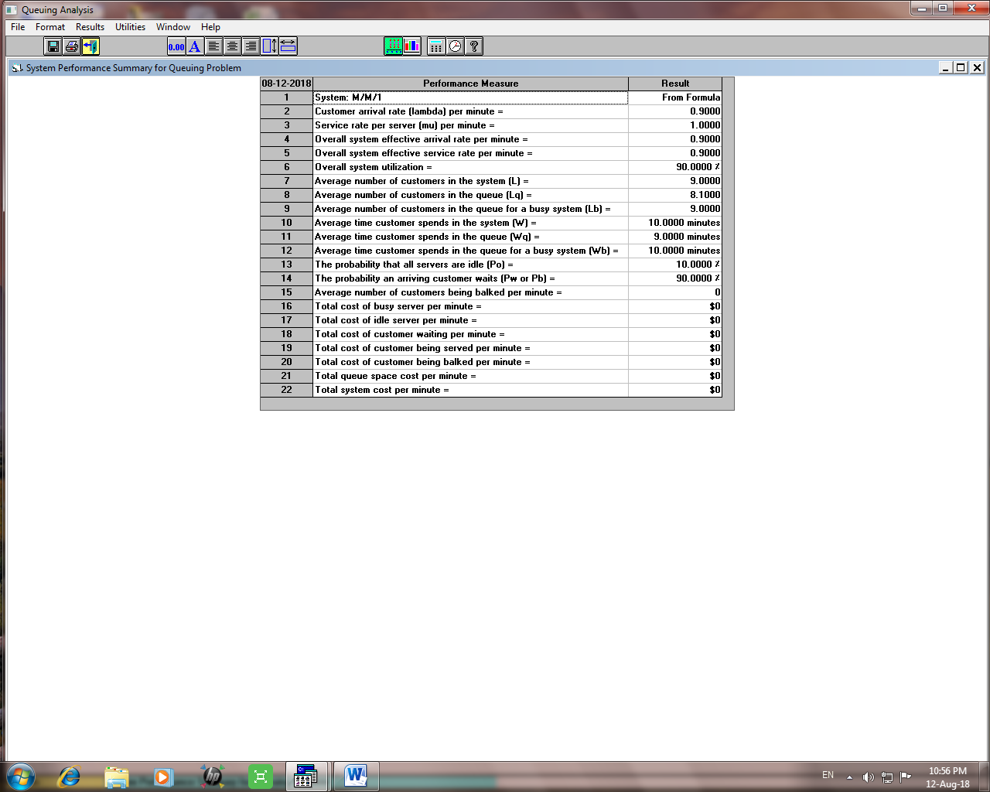
وقد ظهرت النتائج كما يلى:-

أظهر تحليل المعطيات المؤشرات التالية:-
- النموذج المستخدم M / M / 1 .
- معدل وصول المسافرين λ = 0.9 مسافر/دقيقة.
- معدل وقت الخدمة لكل مكتب Check in µ =1 مسافر/دقيقة.
- معدل عدد المسافرون الذين وصلوا بالفعل إلى النظام = 0.9 مسافر/الدقيقة، أو 9 مسافر/10 دقائق.
- معدل زمن الخدمة الفعلى في النظام = 0.9 مسافر/الدقيقة، أو 9 مسافر/10 دقائق.
- معدل إستخدام النظام (الفائدة من النظام) = 90%.
- متوسط عدد المسافرون في النظام 9 Ls = مسافر.
- متوسط عدد المسافرون في الصف 8.1 Lq = مسافر.
- متوسط عدد المسافرون في الصف عند انشغال النظام 9 Lb = مسافر.
- متوسط الوقت الذى يقضيه المسافر في النظام 10 دقائقWs =
- متوسط الوقت الذى يقضيه المسافر في الصف 9 دقائق Wq =
- متوسط الوقت الذى يقضيه المسافر في الصف عند انشغال النظام 10 دقائق Wb =.
- احتمال ألا ينتظر المسافرون وأن تكون كل كاونترات الخدمة لاتعمل (النظام غير مشغول) Po = 10%.
- احتمال أن ينتظر المسافرون (النظام مشغول) Pw or Pb = 90%.
بالنظر إلى المؤشرات السابقة أرقام 8، 11، 14 يتبين أن عدد المسافرون في الصف 8,1 مسافر لفترة انتظار 9 دقائق مع احتمال أن 90% من المسافرون سيضطرون للانتظار للانتهاء من الإجراءات، الأمر الذى ينبغى علي إدارة المبنى أن تلائم بينه وبين المساحات المطلوبة والمخصصة لانتظار هؤلاء المسافرين وإلا أصبحت أمام مشكلة حقيقية يتطلب أن تتخذ بشأنها حلاً أو مجموعة من الحلول التى تهدف إلى تقليل وقت الانتظار.
في محاولة لتجربة أخرى سيقوم الباحث بتغيير معدل وصول المسافرين إلى قيمة أقل وليكن (λ = 0.7) ، وإدخال المعطيات الجديدة لبرنامج تحليل الصفوف (WinQSB) كما يلى:-
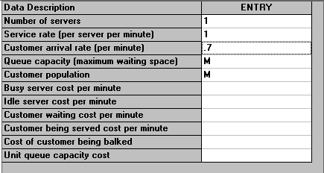

وقد ظهرت النتائج كما يلى:-
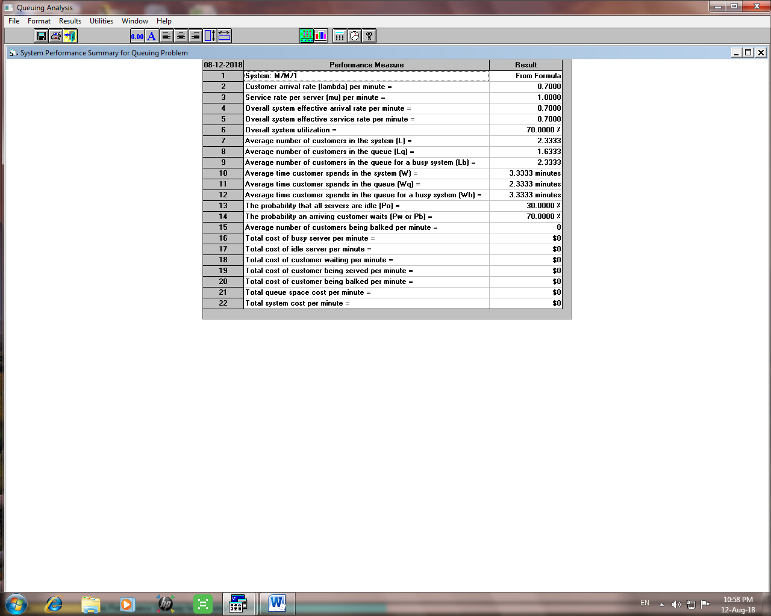

من خلال المعطيات الجديدة نجد أن عدد المسافرون المنتظرين في الصف قد انخفض إلى 1,6 مسافر بزمن انتظار قدره 2,3 دقيقة لكل مسافر مع احتمال أن 70% فقط من المسافرين سيضطرون للانتظار للانتهاء من الإجراءات، وقد انخفض معدل استخدام النظام (الفائدة من النظام) إلى 70%.
الأمر الذى ينبغى عنده حساب احتمالات وصول أعداد مختلفة من المسافرين، ولحساب احتمالات معدل وصول (X) مسافر[] نلجأ إلى المعادلة الخاصة باحتمال وجود n عميل في النظام من (معادلات 4-7) الخاصة بالنموذج الأول لمجتمع غير محدود.
$$P_{n}={\left(\frac{λ}{µ}\right)}^{n}P_{0}$$
والمعادلتين التاليتين:-[]
$$P\left(Number of arrevalis>X\right)=1-P(Number of arrivals ≤X)$$
$$P\left(Number of arrevalis<X\right)=1-P(Number of arrivals ≥X)$$
معادلات ‏5-2- احتمالات معدل وصول (X) مسافر
علي سبيل المثال لحساب احتمال وجود أكثر من 4 مسافرون في صف الانتظار سنقوم بجمع احتمال وجود 5، 6، 7.......... حتى ∞ (مالانهاية) وهى حسابات نظرية وليست عملية، ولكن بإستخدام المعادلات السابقة يمكن ببساطة حساب تلك الاحتمالات عن طريق حساب احتمالات وجود 4 مسافرون أو أقل كما يلى:-
$P_{0}=\left(1-\frac{λ}{µ}\right)=\left(1-\frac{9}{10}\right)=0.1000$
$$P_{1}={\left(\frac{λ}{µ}\right)}^{n}P_{0}={\left(\frac{9}{10}\right)}^{1}\left(0.1\right)=0.0900$$
$$P_{2}={\left(\frac{λ}{µ}\right)}^{n}P_{0}={\left(\frac{9}{10}\right)}^{2}\left(0.1\right)=0.0810$$
$$P_{3}={\left(\frac{λ}{µ}\right)}^{n}P_{0}={\left(\frac{9}{10}\right)}^{3}\left(0.1\right)=0.0729$$
$$P_{4}={\left(\frac{λ}{µ}\right)}^{n}P_{0}={\left(\frac{9}{10}\right)}^{4}\left(0.1\right)=0.0656$$
$$P\left(Number of arrivals ≤X\right)=.1000+.0900+0.810+.0729+.0656=0.4095$$
وبناء علي تلك الحسابات فإن احتمال وجود أكثر من 4 مسافرون في الصف يساوى
$$1-0.4095=0.5905$$
  - نموذج الصف الواحد و مراكز الخدمة المتعددة

Multiple Server, Single Queue Model
هذا النموذج أكثر تعقيداً من النموذج البسيط حيث يوجد أكثر من مكتب Check in ويقوم المسافرون بالانتظار في صف واحد ثم يتوجهون إلى المكتب الخالى المتاح، ويكون متوسط وقت الخدمة لجميع المكاتب أكبر من معدل الوصول Sµ > λ. وبالتطبيق علي نفس المثال السابق حيث
λ = 0.9
µ = 1
S = 2(عدد مراكز الخدمة).
بزيادة مكتب Check in أخر ليصبح العدد 2 مركز خدمة، وتم إدخال المعطيات الجديدة إلى البرنامج كما يلى:-
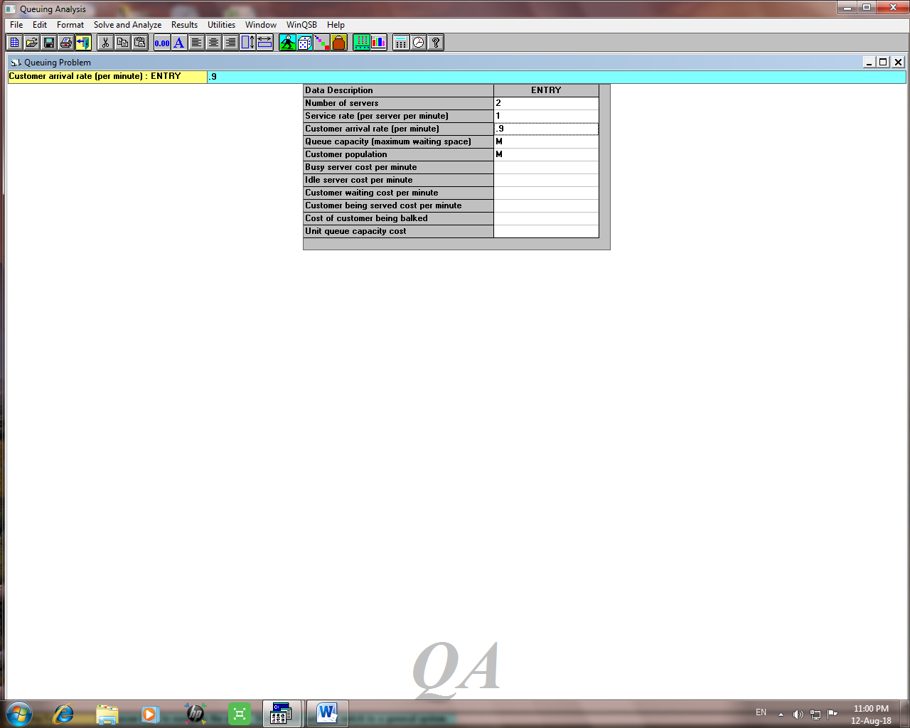

وقد ظهرت أبرز النتائج كما يلى:-
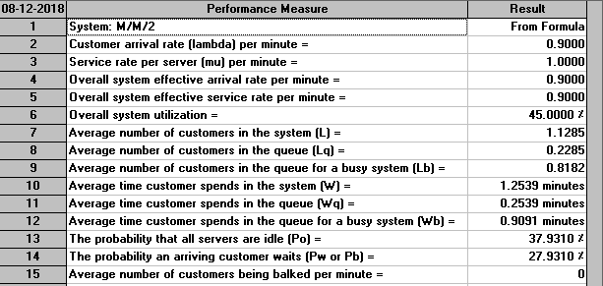

- معدل إستخدام النظام (الفائدة من النظام) = 45%.
- متوسط عدد المسافرون في النظام 1.13 Ls = مسافر / النظام.
- متوسط عدد المسافرون في الصف 0.23 Lq = مسافر / الصف.
- متوسط الوقت الذى يقضيه المسافر في النظام 1.3 دقيقةWs =
- متوسط الوقت الذى يقضيه المسافر في الصف 0.3 دقيقة Wq =
- احتمال ألا ينتظر المسافرون وأن تكون كل كاونترات الخدمة لاتعمل (النظام غير مشغول) Po = 37.9 %.
- احتمال أن ينتظر المسافرون (النظام مشغول) Pw or Pb = 27.9 %.
أظهرت النتائج أن إضافة مركز خدمة جديد إلى مكاتب Check in من شأنه أن يؤثر بصورة ملحوظة علي تحسين الأداء وبالتالى مستوى الخدمة من حيث طول صف الانتظار وزمن الانتظار. وبناء علي ذلك يمكن إدراج أعداد أخرى من مراكز الخدمة والنتائج التى يتم الحصول عليها من تحليل النظام علي برنامج اكسيل للوصول إلى أفضل معدلات الأداء ومستويات الخدمة المطلوبة.

تطبيق الدراسة علي ميناء القاهرة الجوى
Application of the Study on Cairo Airport

الرحلات الداخلية Domestic Flights
قدمت الآياتا مثالا لتوزيع وصول المسافرين في (الرسم البيانى 3-1) وتوضح الأرقام النسبة المئوية للمسافرين الذين يصلون في وقت معين قبل وقت الرحيل المجدول. والبيانات التالية في (جدول 5-1 ) خاصة بالرحلات الداخلية في مطار القاهرة في أحد الأيام
جدول ‏5-1 - الرحلات الداخلية
Departure Report - Sunday, March 05, 2017
Ser | Flight | Via-Dest | STD | PAX | Counters |  |  | Note
 |  |  |  |  | Open | Close |  | Note
1 | MS 0331 | HRG | 07:00 | 70 | 05:00 | 06:30 | 11  Counters  11  Counters | Dom
2 | MS 0351 | LXR | 07:00 | 75 | 05:00 | 06:30 | 11  Counters  11  Counters | Dom
3 | MS 0391 | ASW | 07:00 | 75 | 05:00 | 06:30 | 11  Counters  11  Counters | Dom
4 | MS 0445 | ATZ | 07:00 | 62 | 05:00 | 06:30 | 11  Counters  11  Counters | Dom
5 | MS 0449 | HMB | 07:30 | 61 | 05:30 | 07:00 | 11  Counters  11  Counters | Dom
6 | MS 0301 | SSH | 08:00 | 73 | 06:00 | 07:30 | 11  Counters  11  Counters | Dom
7 | MS 0417 | ASW | 08:00 | 75 | 06:00 | 07:30 | 11  Counters  11  Counters | Dom
8 | MS 0431 | RMF | 10:10 | 42 | 08:10 | 09:40 | 11  Counters  11  Counters | Dom
9 | MS 0455 | SSH | 10:35 | 59 | 08:35 | 10:05 | 11  Counters  11  Counters | Dom
10 | MS 0467 | LXR | 11:15 | 64 | 09:15 | 10:45 | 11  Counters  11  Counters | Dom
11 | MS 0461 | HRG | 12:35 | 69 | 10:35 | 12:05 | 11  Counters  11  Counters | Dom
12 | MS 0463 | ASW | 13:15 | 71 | 11:15 | 12:45 | 11  Counters  11  Counters | Dom
13 | MS 0305 | SSH | 13:50 | 66 | 11:50 | 13:20 | 11  Counters  11  Counters | Dom
14 | MS 0355 | LXR | 14:50 | 67 | 12:50 | 14:20 | 11  Counters  11  Counters | Dom
15 | MS 0249 | LXR | 15:30 | 117 | 13:30 | 15:00 | 11  Counters  11  Counters | Dom
16 | MS 0307 | HRG | 15:30 | 56 | 13:30 | 15:00 | 11  Counters  11  Counters | Dom
17 | MS 0339 | HRG | 17:00 | 37 | 15:00 | 16:30 | 11  Counters  11  Counters | Dom
18 | MS 0359 | LXR | 17:20 | 51 | 15:20 | 16:50 | 11  Counters  11  Counters | Dom
19 | MS 0447 | ATZ | 18:55 | 61 | 16:55 | 18:25 | 11  Counters  11  Counters | Dom
20 | MS 0321 | SSH | 19:35 | 64 | 17:35 | 19:05 | 11  Counters  11  Counters | Dom
21 | MS 0341 | HRG | 19:35 | 72 | 17:35 | 19:05 | 11  Counters  11  Counters | Dom
22 | MS 0363 | LXR | 20:45 | 40 | 18:45 | 20:15 | 11  Counters  11  Counters | Dom
23 | MS 0090 | ASW | 22:15 | 43 | 20:15 | 21:45 | 11  Counters  11  Counters | Dom
24 | MS 0020 | SSH | 22:30 | 46 | 20:30 | 22:00 | 11  Counters  11  Counters | Dom
25 | MS 0042 | HRG | 22:40 | 33 | 20:40 | 22:10 | 11  Counters  11  Counters | Dom
26 | MS 0060 | LXR | 22:45 | 111 | 20:45 | 22:15 | 11  Counters  11  Counters | Dom
27 | MS 0180 | HBE | 23:15 | 36 | 21:15 | 22:45 | 11  Counters  11  Counters | Dom
ويحتوى جدول الرحلات علي البيانات التالية:-
العمود 1- رقم مسلسل الرحلات.
العمود 2- رقم الرحلة.
العمود 3- محطة الوصول.
العمود 4- الوقت الجدولى للرحيل.
العمود 5- عدد المسافرين
العمود 6- وقت فتح كاونتر Check in
العمود 7- وقت غلق كاونتر Check in
العمود 8- عدد الكاونترات المخصصة للخدمة(11 كاونتر).
العمود 9- نوع الرحلة (داخلى).
يتضح من العمود رقم 6 أن عملية Check in تبدأ قبل ميعاد الرحيل الجدولى بوقت ثابت قدره 120 دقيقة وتنتهى قبل الميعاد الجدولى للرحيل بوقت ثابت قدره 30 دقيقة، أى أن الوقت الموصى به لخدمة مسافرى الرحلات الداخلية في مرحلة Check in هو وقت ثابت قدره 90 دقيقة (120 – 30).
كذلك يتضح من عدد الكاونترات أن المخصص للخطوط الداخلية كاونترات ثابتة يبلغ عددها 11 كاونتر وذلك لوجود صالة مستقلة للخطوط الداخلية. وقد تم إتخاذ الوقت الموصى به لعملية Check in كمرجعية لتحديد الوقت الأولى الذى يبدأ عنده المسافرون في الوصول. وهذه المرجعية مطلوبة إذا تم إستخدام نموذج الآياتا لمسافرى الرحلات الداخلية.ويتم توزيع كل جدول للرحلات يحتوى علي هذه البيانات طبقا لنموذج الآياتا، ولتوضيح عملية تحويل البيانات نبدأ بمفهوم العملية

المفهوم[] Concept
المفهوم الأساسى في توقع توزيع وصول المسافرين هو تحويل البيانات المتاحة إلى وصف لشكل الطلب، ويعتبر أهم العناصر الخاصة بتوزيع الوصول هو جدول الرحلات وعدد الساعات المطلوبة. ويمكن عمل الرسم البيانى لعدد المسافرين في كل جدول رحلات طبقا لنموذج الآياتا للحصول علي توزيع الوصول للمسافرين، بالأخذ في الإعتبار وقت الرحيل لكل رحلة. ومن المهم في توزيع المسافرين الربط ببن وقت الرحيل والنموذج المناسب، وكما هو موضح في (جدول 5-2 ) هناك ثلاثة نماذج تعتمد علي أوقات معينة في اليوم. كما يمكن توزيع جداول الرحلات في كل يوم ثم تجميعها للحصول علي التوزيع اليومى للمسافرين، وبعد كل توزيع يومى يمكن الحصول علي التوزيع الأسبوعى، وبذلك يمكن حساب متوسط توزيع وصول المسافرين فى وقت معين في المطار.

توزيع الوصول[] Arrival Distribution
قدمت الآياتا IATA نموذجا[] كمثال للوصول لمرحلة Check in، ويوضح (جدول 5-2) معدل تدفق المسافرين علي فترات بمعدل 10 دقائق والذى يبدأ بزمن قدره 120 دقيقة قبل وقت الرحيل، ويوضح الجدول أيضا أن النموذج سيتغير طبقا للوقت من اليوم. وقدم النموذج ثلاث فترات مختلفة :-
من الساعة 0600 حتى الساعة 1000
من الساعة 1000 حتى الساعة 1800
من الساعة 1800 حتى الساعة 2400
وعلي سبيل المثال فإن الرحلة المجدولة التى يكون ميعاد الرحيل الساعة 11,10 سيتم توزيعها طبقا للفترة من 10,00 حتى 18,00 . والجدول لايدعم جدول الرحلات من الساعة 0000 حتى الساعة 0600 ، ويفترض النموذج نفس بيانات الفترة من الساعة 0600 حتى الساعة 1000 .

جدول ‏5-2- نموذج توزيع الوصول للرحلات الداخلية لمدة 120 دقيقة – المصدر الآياتا 1989

رسم بيانى ‏5-1- لنموذج توزيع الوصول للرحلات الداخلية لمدة 120 دقيقة - المصدر الآياتا 1989
عند عمل (الرسم البيانى 5-1) لنموذج توزيع وصول المسافرين سيتم فصل الرحلات إلى 3 فترات طبقا لتوقيتات بداية وصول المسافرين إعتمادا علي ميعاد الرحيل الجدولى، وبالنظر إلى جدول رحلات مطار القاهرة يتضح أن الوقت الموصى به لعملية Check in قدرة 90 دقيقة فقط حيث يتم إنهاء العملية قبل 30 دقيقة من وقت الرحيل في حين يفترض توزيع الآياتا استمرار العملية حتى قبل ميعاد الرحيل بوقت قدره 10 دقائق.
كان لابد من إعادة صياغة جدول توزيع الوصول للأياتا بما يتناسب مع القاعدة المعمول بها في مطار القاهرة، وقد تم إعادة توزيع النسب المئوية في العمودين الأول والثانى من التوقيتات علي باقى الأعمدة بزيادة 1% لكل عمود وبذلك تم تقليل الوقت بمقدار 20 دقيقة، وكذلك تم الإستغناء عن العمود الأخير من التوقيتات والذى يمثل نسبة 0% في كل التوقيتات وبذلك تم تقليل الوقت بمقدار 10 دقائق أخرى ليصبح مجموع الوقت الذى تم الإستغناء عنه 30 دقيقة مما يعنى أن الوقت الموصى به أصبح يساوى 90 دقيقة حتى يتلائم مع جداول مطار القاهرة.

وبذلك سيتم تعديل جدول الآياتا ليبدأ عند التوقيت 90 دقيقة ويصبح كما يلى:-
جدول ‏5-3 - تعديل نموذج الآياتا لتوزيع الوصول للرحلات الداخلية

وعند عمل (الرسم البيانى 5-2) لنموذج توزيع وصول المسافرين ليبدأ قبل ميعاد الرحيل الجدولى بزمن قدره 90 دقيقة نجد أنه لايمثل إختلافا كبيرا عن نموذج الآياتا والذى يبدأ قبل ميعاد الرحيل الجدولى بزمن قدره 120 دقيقة.

رسم بيانى ‏5-2- النموذج المعدل لتوزيع الوصول للرحلات الداخلية لمدة 90 دقيقة
وبناء علي التعديل السابق سيتم تطبيق النموذج علي جدول الرحلات الداخلية لمطار القاهرة بعد تقسيمه إلى 3 فترات طبقا لتقسيمات الآياتا من 0600 إلى 1000 – من 1000 إلى 1800 – من 1800 إلى 2400.

الفترة الأولى من 0600 حتى 1000
Departure Report - Sunday, March 05, 2017
Ser | Flight | Via-Dest | STD | PAX | Counters |  |  | Note | Total PAX
 |  |  |  |  | Open | Close | Number | Note | Total PAX
1 | MS 0331 | HRG | 07:00 | 70 | 05:00 | 06:30 | 400-410 | Dom | 282
2 | MS 0351 | LXR | 07:00 | 75 | 05:00 | 06:30 | 400-410 | Dom | 282
3 | MS 0391 | ASW | 07:00 | 75 | 05:00 | 06:30 | 400-410 | Dom | 282
4 | MS 0445 | ATZ | 07:00 | 62 | 05:00 | 06:30 | 400-410 | Dom | 282
5 | MS 0449 | HMB | 07:30 | 61 | 05:30 | 07:00 | 400-410 | Dom
6 | MS 0301 | SSH | 08:00 | 73 | 06:00 | 07:30 | 400-410 | Dom | 148
7 | MS 0417 | ASW | 08:00 | 75 | 06:00 | 07:30 | 400-410 | Dom | 148
يلاحظ وجود أكثر من رحلة في نفس ميعاد الرحيل STD (مسلسل 1-4)، (مسلسل 6-7) وبالتالى فإن توزيع الوصول للمسافرين يبدأ في نفس التوقيت ليصبح إجمالى المسافرون كما في العمود Total PAX أقصى اليمين ويتم تمثيلها بيانيا في (رسم بيانى 5-3)

رسم بيانى ‏5-3- لتوزيع وصول المسافرون علي الرحلات الداخلية في الفترة الأولى من 0600 حتى 1000
جدول ‏5-4- توقع فترات الازدحام للرحلات الداخلية (التداخل بين الرحلات) في منطقة Check in للفترة الأولى من 0600 حتى 1000
تحليل النظام بإستخدام نظرية الصفوف وبرنامج Winqsb
سيقوم الباحث بعمل تحليل واختبار لنظام الصفوف مستخدما بيانات الفترة الأولى والتوزيع السابق لوصول المسافرين طبقاً لتوزيعات الآياتا المقترحة واستخراج النتائج التى تعطى مؤشرات عن كفاءة النظام، ويلاحظ تداخل عدد من الرحلات في توقيتات المغادرة وبالتالى في توقيتات وصول المسافرين إلى منطقة Check in ، وقد وجد أن الفترات الثلاث 0600، 0610، 0620 والتى تمثل كل منها 10 دقائق هى أكثر الفترات تداخلا حيث تمثل فترة تداخل 3 رحلات في صالة السفر بإجمالى عدد مسافرين قدره 145 مسافر، وعلي الرغم من ذلك فإن فترة 30 دقيقة التى تسبقها تمثل فترة تداخل رحلتين فقط ولكن بإجمالى عدد مسافرين قدره 163 مسافر.
نسنتج من هذا أن فترة تداخل أكبر عدد من الرحلات ليست بالضرورة هى فترة الذروة، ويرجع ذلك إلى عوامل كثيرة منها علي سبيل المثال طراز الطائرة (عدد المقاعد)، محطة الوصول، أعداد المسافرين علي الرحلة ووقت السفر ليلا أو نهاراً.
وسيتم عمل تحليل للنظام مستخدما فترة زمنية قدرها 60 دقيقة تبدأ من 0530 حتى 0620 حيث أن عدد المسافرين في التوقيت 0630 يمثلون العدد الذى يلتحق بالنظام في هذا الوقت.
عدد المسافرين الذين يصلون في ساعة = 29+57+77+63+49+33=308 مسافر / ساعة.
معدل وصول المسافرين في الدقيقة = 308 / 60 = 5,13 مسافر / الدقيقة.

سيتم تحليل النظام بطريقتين:-
أولاً:- الطريقة الأولى صفوف متعددة ومكاتب Check in متعددة تمثل كل منها النموذج البسيط M / M / 1 ويتم التعامل مع كل مكتب علي أنه حالة فردية بالفرضيات التالية:-
- عدد الكاونترات يساوى 11 كاونتر.
- معدل الوصول لكل كاونتر متساوى وقيمته 308/11=28 مسافر / ساعة = 0,47 مسافر / دقيقة.
- نفترض أن زمن الخدمة يساوى 2,5 دقيقة لكل مسافر بمعدل 0,4 مسافر / دقيقة.
- λ = 0.47
- µ = 0.4
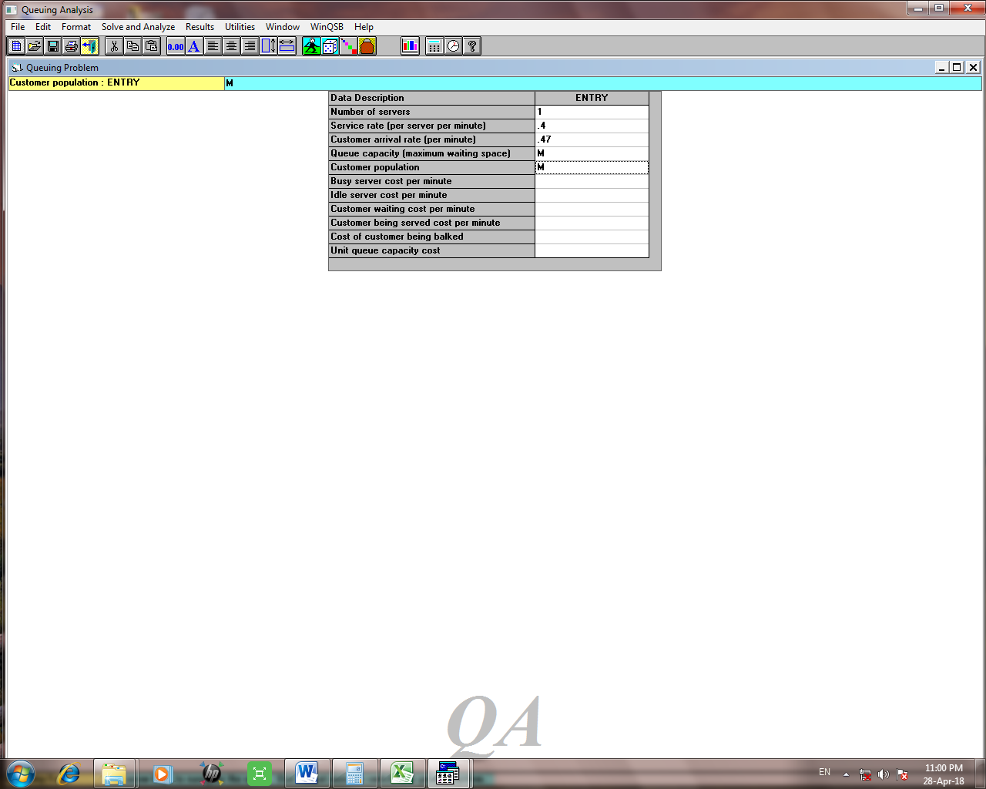
سيتم إدخال البيانات إلى البرنامج كما يلى:-

وتم عمل محاكاة للنظام لمدة 60 دقيقة فكانت النتائج كما يلى:-
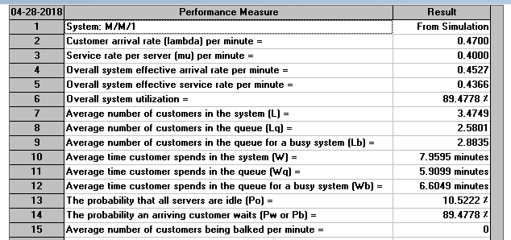
المؤشرات الأساسية للنظام
- النموذج المستخدم M / M / 1 .
- معدل وصول المسافرين λ = 0.47 مسافر / دقيقة لكل كاونتر.
- معدل وقت الخدمة لكل كاونتر Check in µ = 0.4 مسافر / دقيقة.
- معدل إستخدام النظام (الفائدة من النظام) = 89.5%.
- متوسط عدد المسافرون في النظام Ls = 3.5 مسافر.
- متوسط عدد المسافرون في الصف Lq = 2.6 مسافر.
- متوسط عدد المسافرون في الصف عند انشغال النظام Lb = 2.9 مسافر.
- متوسط الوقت الذى يقضيه المسافر في النظام Ws = 8 دقائق.
- متوسط الوقت الذى يقضيه المسافر في الصف Wq = 6 دقائق.
- متوسط الوقت الذى يقضيه المسافر في الصف عند انشغال النظام 1 دقيقة Wb = 6.6 دقيقة.
- احتمال ألا ينتظر المسافرون وأن تكون كل كاونترات الخدمة لاتعمل (النظام غير مشغول) Po = 10.5%.
- احتمال أن ينتظر المسافرون (النظام مشغول) Pw or Pb = 89.5% .
ثانياً:- الطريقة الثانية صف واحد ومكاتب Check in متعددة تمثل كل منها النموذج المتعدد M / M / 11 بالفرضيات التالية:-
- عدد الكاونترات يساوى 11 كاونتر.
- معدل وصول المسافرين في الدقيقة = 308 / 60 = 5,13 مسافر / الدقيقة.
- نفترض أن زمن الخدمة يساوى 2,5 دقيقة لكل مسافر بمعدل 0,4 مسافر / دقيقة.
- λ = 5.13
- µ = 0.4
سيتم إدخال البيانات إلى البرنامج كما يلى:-
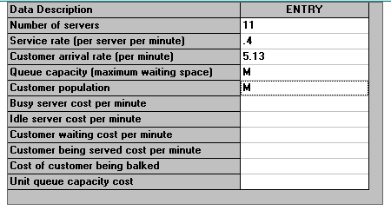

وتم عمل محاكاة للنظام لمدة 60 دقيقة فكانت النتائج كما يلى:-
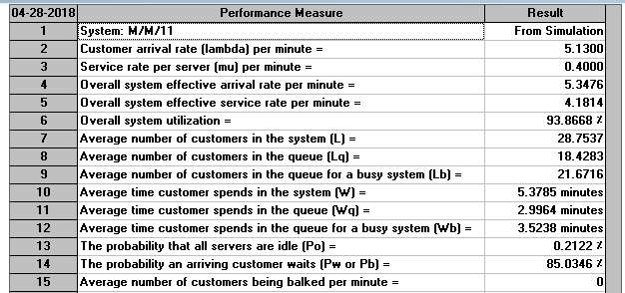
المؤشرات الأساسية للنظام
- النموذج المستخدم M / M / 11 .
- معدل وصول المسافرين λ = 5.13 مسافر / دقيقة.
- معدل وقت الخدمة µ = 0.4 مسافر / دقيقة.
- معدل إستخدام النظام (الفائدة من النظام) = 93.8%.
- متوسط عدد المسافرون في النظام Ls = 28 مسافر.
- متوسط عدد المسافرون في الصف Lq = 18 مسافر.
- متوسط عدد المسافرون في الصف عند انشغال النظام Lb = 21.7 مسافر.
- متوسط الوقت الذى يقضيه المسافر في النظام Ws = 5.4 دقائق.
- متوسط الوقت الذى يقضيه المسافر في الصف Wq = 3 دقائق.
- متوسط الوقت الذى يقضيه المسافر في الصف عند انشغال النظام 1 دقيقة Wb = 3.5 دقيقة.
- احتمال ألا ينتظر المسافرون وأن تكون كل كاونترات الخدمة لاتعمل (النظام غير مشغول) Po = 0.2%.
- احتمال أن ينتظر المسافرون (النظام مشغول) Pw or Pb = 85%.
مقارنة بين الطريقتين
P0 | Wq | Ws | Lq | Ls | P |  | µ | λ | S
10.5% | 6 | 8 | 2.6 | 3.5 | 89.4% |  | 0.4 | 0.47 | 1 | M/M/1
0.2% | 3 | 5.4 | 18.4 | 28.7 | 93.8% |  | 0.4 | 5.13 | 11 | M/M/11
في الطريقة الأولى عند عمل صفوف متعددة أمام كاونترات الخدمة كان متوسط عدد المسافرين في الصف لايتعدى 2,6 مسافر وقد يبدو الأمر جيد جداً بالمقارنة بالطريقة الثانية لتنظيم الصفوف والتى يصل فيها نفس المؤشر إلى 18,4 مسافر، ولكن بالنظر إلى وقت الانتظار في الصف نجد أنه يمثل 3 دقائق بدلاً من 6 دقائق في النظام الأول، الأمر الذى يجعل وقت الانتظار أفضل كثيراً ومستوى الخدمة أفضل، بالإضافة إلى أن معدل استخدام النظام أصبح 94% تقريباً بدلا من 89%.

الفترة الثانية من 1000حتى 1800
Departure Report - Sunday, March 05, 2017
Ser | Flight | Via-Dest | STD | PAX | Counters |  |  | Note | Total PAX
 |  |  |  |  | Open | Close | Number | Note | Total PAX
8 | MS 0431 | RMF | 10:10 | 42 | 08:10 | 09:40 | 400-410 | Dom
9 | MS 0455 | SSH | 10:35 | 59 | 08:35 | 10:05 | 400-410 | Dom
10 | MS 0467 | LXR | 11:15 | 64 | 09:15 | 10:45 | 400-410 | Dom
11 | MS 0461 | HRG | 12:35 | 69 | 10:35 | 12:05 | 400-410 | Dom
12 | MS 0463 | ASW | 13:15 | 71 | 11:15 | 12:45 | 400-410 | Dom
13 | MS 0305 | SSH | 13:50 | 66 | 11:50 | 13:20 | 400-410 | Dom
14 | MS 0355 | LXR | 14:50 | 67 | 12:50 | 14:20 | 400-410 | Dom
15 | MS 0249 | LXR | 15:30 | 117 | 13:30 | 15:00 | 400-410 | Dom | 173
16 | MS 0307 | HRG | 15:30 | 56 | 13:30 | 15:00 | 400-410 | Dom | 173
17 | MS 0339 | HRG | 17:00 | 37 | 15:00 | 16:30 | 400-410 | Dom
18 | MS 0359 | LXR | 17:20 | 51 | 15:20 | 16:50 | 400-410 | Dom

ويتم تمثيلها بيانيا في (رسم بيانى 5-4)

رسم بيانى ‏5-4-لتوزيع وصول المسافرون علي الرحلات الداخلية في الفترة الثانية من 1000 حتى 1800

جدول ‏5-5-توقع فترات الازدحام للرحلات الداخلية (التداخل بين الرحلات) في منطقة Check in للفترة الثانية من 1000 حتى 1800

الفترة الثالثة من 1800 حتى 2400
Departure Report - Sunday, March 05, 2017
Ser | Flight | Via-Dest | STD | PAX | Counters |  |  | Note
 |  |  |  |  | Open | Close | Number | Note
1 | MS 0447 | ATZ | 18:55 | 61 | 16:55 | 18:25 | 400-410 | Dom
2 | MS 0321 | SSH | 19:35 | 64 | 17:35 | 19:05 | 400-410 | Dom
3 | MS 0341 | HRG | 19:35 | 72 | 17:35 | 19:05 | 400-410 | Dom
4 | MS 0363 | LXR | 20:45 | 40 | 18:45 | 20:15 | 400-410 | Dom
5 | MS 0090 | ASW | 22:15 | 43 | 20:15 | 21:45 | 400-410 | Dom
6 | MS 0020 | SSH | 22:30 | 46 | 20:30 | 22:00 | 400-410 | Dom
7 | MS 0042 | HRG | 22:40 | 33 | 20:40 | 22:10 | 400-410 | Dom
8 | MS 0060 | LXR | 22:45 | 111 | 20:45 | 22:15 | 400-410 | Dom
9 | MS 0180 | HBE | 23:15 | 36 | 21:15 | 22:45 | 400-410 | Dom

ويتم تمثيلها بيانيا في (رسم بيانى 5-5)

رسم بيانى ‏5-5- - لتوزيع وصول المسافرون علي الرحلات الداخلية في الفترة الثالثة من 1800 حتى 2400ٍ

جدول ‏5-6- توقع فترات الازدحام للرحلات الداخلية (التداخل بين الرحلات) في منطقة Check in للفترة الثالثة من 1800 حتى 2400

الرحلات الدولية International flights
من الملاحظ أن نموذج الآياتا للوصول في الرحلات الداخلية يفترض وصول المسافر الأخير قبل ميعاد الرحيل بزمن قدره 10 أو 20 دقيقة، وبالطبع فهذا الزمن لايتناسب إطلاقا مع الرحلات الدولية حيث تتطلب الرحلات الدولية وقتا أطول لإجراءات السفر في كل مراحلها، ولذلك فإن توزيع الوصول يحتاج إلى عملية ضبط أخرى.
في سنة 1984 قدم Ashford[] مقارنة لوصول المسافرين كما في (الرسم البيانى 5-6) توضح الفرق في وصول المسافرين بين الرحلات الداخلية والرحلات الدولية، ففي الرحلات الدولية يجب علي المسافر الوصول إلى المطار قبل ميعاد الرحيل بزمن لايقل عن 60 دقيقة علي أقصى تقدير وبعض شركات الطيران تشترط 120 دقيقة ، أما في الرحلات الداخلية فيمكن للمسافر أن يصل في وقت أكثر تأخيرا أى بفترة زمنية أقل. فالمسافر للرحلات الدولية لابد وأن يصل مبكرا حيث تتطلب عمليات إنهاء الإجراءات مثل الجوازات وقتا أطول، وفي بعض الدول قد يطلب من المسافرين دفع رسوم قبل السفر أو المرور علي الفحص الصحى (الحجر الصحى) أو الفحص الجمركى.
رسم بيانى ‏5-6- مقارنة لوصول المسافرون بين الرحلات الدولية والرحلات الداخلية – المصدر Ashford 1988[]

في جدول توزيع الوصول للرحلات الداخلية يصل أخر مسافر في الفترة من 20-10 دقائق قبل ميعاد الرحيل، ولإعداد توزيع الوصول للرحلات الدولية سيتم ترحيل معدل تدفق المسافرين لهذه التوقيتات لمدة 40 دقيقة كما هو موضح في (جدول 5-7) وسيتم تطبيق هذا الترحيل علي جميع الفترات.
جدول ‏5-7- نموذج توزيع الوصول للرحلات الدولية
ويكون الرسم البيانى كما هو موضح في (الرسم البيانى 5-7)

رسم بيانى ‏5-7-نموذج توزيع الوصول للرحلات الدولية

البيانات التالية في (جدول 5-8) خاصة بجدول الرحلات الدولية في مطار القاهرة في أحد الأيام.
جدول ‏5-8- الرحلات الدولية
Departure Report - Sunday, March 05, 2017
Ser | Flight | Via-Dest | STD | PAX | Counters |  |  | Note
 |  |  |  |  | Open | Close | Number | Note
1 | TK 693 | IST | 03:45 | 114 | 00:45 | 03:00 | 323-327 | Int
2 | A3 931 | ATH | 04:50 | 113 | 01:50 | 04:05 | 334-338 | Int
3 | MS 0901 | DXB | 05:45 | 117 | 02:45 | 05:00 | 367-377 | Int
4 | MS 0719 | AMM | 07:25 | 125 | 04:25 | 06:40 | 389-399 | Int
5 | LH 587 | MUC | 07:35 | 122 | 04:35 | 06:50 | 322,328-333 | Int
6 | MS 0875 | LOS | 07:40 | 96 | 04:40 | 06:55 | 356-366 | Int
7 | MS 0635 | EBL | 08:00 | 90 | 05:00 | 07:15 | 367-377 | Int
8 | MS 0709 | BEY | 08:00 | 40 | 05:00 | 07:15 | 367-377 | Int
9 | MS 0843 | TUN | 08:15 | 134 | 05:15 | 07:30 | 356-366 | Int
10 | MS 0651 | RUH | 08:30 | 192 | 05:30 | 07:45 | 378-388 | Int
11 | MS 0935 | DOH | 08:30 | 138 | 05:30 | 07:45 | 389-399 | Int
12 | 4D 0054 | TLV | 08:55 | 42 | 05:55 | 08:10 | 312-318 | Int
13 | MS 0914 | AUH | 09:00 | 146 | 06:00 | 08:15 | 356-366 | Int
14 | MS 0777 | LHR | 09:10 | 277 | 06:10 | 08:25 | 312-318 | Int
15 | MS 0845 | ALG | 09:15 | 96 | 06:15 | 08:30 | 345-355 | Int
16 | MS 0912 | DXB | 09:20 | 269 | 06:20 | 08:35 | 389-399 | Int
17 | MS 0610 | KWI | 09:30 | 228 | 06:30 | 08:45 | 367-377 | Int
18 | MS 0703 | MXP | 09:30 | 129 | 06:30 | 08:45 | 356-366 | Int
19 | MS 0753 | MAD | 09:30 | 103 | 06:30 | 08:45 | 367-377 | Int
20 | MS 0799 | CDG | 09:30 | 250 | 06:30 | 08:45 | 345-355 | Int
21 | MS 0847 | CMN | 09:30 | 128 | 06:30 | 08:45 | 356-366 | Int
22 | MS 0877 | ABV | 09:30 | 111 | 06:30 | 08:45 | 356-366 | Int
23 | MS 0737 | IST | 09:35 | 116 | 06:35 | 08:50 | 367-377 | Int
24 | MS 0771 | GVA | 09:35 | 102 | 06:35 | 08:50 | 334-337 | Int
25 | TK 691 | IST | 09:35 | 123 | 06:35 | 08:50 | 323-327 | Int
26 | MS 0767 | BCN | 09:50 | 92 | 06:50 | 09:05 | 367-377 | Int
27 | MS 0757 | AMS | 09:55 | 138 | 06:55 | 09:10 | 312-318 | Int
28 | MS 0759 | CPH | 10:00 | 114 | 07:00 | 09:15 | 345-355 | Int
29 | MS 0787 | MUC | 10:05 | 130 | 07:05 | 09:20 | 328-333 | Int
30 | MS 0791 | FCO | 10:10 | 106 | 07:10 | 09:25 | 345-355 | Int
31 | MS 0725 | BRU | 10:15 | 157 | 07:15 | 09:30 | 334-337 | Int
32 | MS 0985 | JFK | 10:20 | 327 | 07:20 | 09:35 | 338-344 | Int
33 | MS 0731 | SXF | 10:25 | 129 | 07:25 | 09:40 | 328-333 | Int
34 | MS 0879 | KAN | 10:25 | 92 | 07:25 | 09:40 | 378-388 | Int
35 | MS 0747 | ATH | 10:30 | 115 | 07:30 | 09:45 | 356-366 | Int
36 | MS 0785 | FRA | 10:30 | 148 | 07:30 | 09:45 | 328-333 | Int
37 | MS 0797 | VIE | 10:45 | 63 | 07:45 | 10:00 | 345-355 | Int
38 | MS 0751 | BUD | 11:30 | 55 | 08:30 | 10:45 | 345-355 | Int
39 | MS 0689 | RUH | 12:00 | 111 | 09:00 | 11:15 | 378-388 | Int
40 | MS 0705 | MXP | 12:45 | 128 | 09:45 | 12:00 | 345-355 | Int
41 | MS 0735 | IST | 13:50 | 56 | 10:50 | 13:05 | 345-355 | Int
42 | MS 0793 | FCO | 13:55 | 99 | 10:55 | 13:10 | 345-355 | Int
43 | LX 237 | ZRH | 14:55 | 146 | 11:55 | 14:10 | 312-322 | Int
44 | MS 0620 | KWI | 15:00 | 315 | 12:00 | 14:15 | 378-388 | Int
45 | MS 0687 | DMM | 15:40 | 197 | 12:40 | 14:55 | 345-355 | Int
46 | MS 0855 | KRT | 16:00 | 113 | 13:00 | 15:15 | 367-377 | Int
47 | MS 0741 | LCA | 16:10 | 57 | 13:10 | 15:25 | 356-366 | Int
48 | MS 0711 | BEY | 16:50 | 112 | 13:50 | 16:05 | 367-377 | Int
49 | MS 0701 | AMM | 17:05 | 64 | 14:05 | 16:20 | 378-388 | Int
50 | MS 0647 | RUH | 17:30 | 246 | 14:30 | 16:45 | 367-377 | Int
51 | MS 0779 | LHR | 17:30 | 119 | 14:30 | 16:45 | 356-366 | Int
52 | MS 0633 | ELQ | 18:50 | 126 | 15:50 | 18:05 | 378-388 | Int
53 | MS 0966 | SHJ | 18:50 | 96 | 15:50 | 18:05 | 378-388 | Int
54 | TK 695 | IST | 21:15 | 136 | 18:15 | 20:30 | 323-327 | Int
55 | MS 0849 | NBO | 21:40 | 24 | 18:40 | 20:55 | 356-366 | Int
56 | MS 0837 | EBB | 21:45 | 76 | 18:45 | 21:00 | 356-366 | Int
57 | MS 0910 | DXB | 22:25 | 169 | 19:25 | 21:40 | 367-377 | Int
58 | MS 0851 | ADD | 22:35 | 85 | 19:35 | 21:50 | 367-377 | Int
59 | MS 0839 | JNB | 23:00 | 196 | 20:00 | 22:15 | 367-377 | Int
60 | MS 0955 | PEK | 23:05 | 261 | 20:05 | 22:20 | 356-366 | Int
61 | MS 0713 | BEY | 23:15 | 130 | 20:15 | 22:30 | 367-377 | Int
62 | MS 0920 | BAH | 23:15 | 65 | 20:15 | 22:30 | 345-355 | Int
63 | MS 0739 | AMM | 23:25 | 122 | 20:25 | 22:40 | 334-344 | Int
64 | MS 0916 | AUH | 23:25 | 154 | 20:25 | 22:40 | 356-366 | Int
65 | MS 0937 | DOH | 23:25 | 160 | 20:25 | 22:40 | 389-399 | Int
66 | MS 0649 | RUH | 23:30 | 126 | 20:30 | 22:45 | 345-355 | Int
67 | MS 0833 | ASM | 23:30 | 78 | 20:30 | 22:45 | 356-366 | Int
68 | MS 0612 | KWI | 23:40 | 146 | 20:40 | 22:55 | 367-377 | Int
69 | MS 0853 | KRT | 23:40 | 62 | 20:40 | 22:55 | 367-377 | Int
70 | MS 0683 | DMM | 23:50 | 237 | 20:50 | 23:05 | 378-388 | Int

سيتم توزيع كل جدول للرحلات يحتوى علي هذه البيانات طبقا لنموذج الآياتا، ولتوضيح عملية تحويل البيانات نبدأ بمفهوم العملية

المفهوم Concept
يحتوى جدول الرحلات الدولية علي نفس ترتيب البيانات في جدول الرحلات الداخلية إلا أن العمود رقم 6 يوضح أن عملية Check in تبدأ قبل ميعاد الرحيل الجدولى بوقت ثابت قدره 3 ساعات (180 دقيقة) وتنتهى قبل الميعاد الجدولى للرحيل بوقت ثابت قدره 45 دقيقة، أى أن الوقت الموصى به لخدمة مسافرى الرحلات الدولية في مرحلة Check in هو وقت ثابت قدره 135 دقيقة (180 – 45).
عند محاولة تطبيق نموذج توزيع الوصول علي جدول الرحلات الدولية يتضح دخول عنصر جديد وهو عدد مكاتب Check in (العمود رقم 8) ومن أرقامها يتضح إختلاف أماكن تواجدها والمساحات المخصصة لها حسب عددها وهو الأمر الذى يختلف كلياً عن الرحلات الداخلية (العدد ثابت ومتواجدة في منطقة ومساحة واحدة) بينما تتوزع مكاتب Check in للرحلات الدولية علي مساحات مختلفة وبأعداد مختلفة طبقا لطراز الطائرة وعدد الركاب وكذلك شركة الطيران.
عند إجراء عملية الفصل بين نماذج توزيع الوصول لتحديد ساعات الذروة ومقارنة الطاقة الإستيعابية لمبنى الركاب لن يكون عنصر الوقت هو العامل الوحيد في توزيع الوصول وعمل الرسم البيانى لجدول الرحلات، بل سيشمل الفصل أيضا أعداد وأماكن تواجد مكاتب Check in حيت تختلف المساحات المخصصة للصفوف عند كل مجموعة من المكاتب. وهذا لاينفى بالطبع العلاقة بين العدد الإجمالى للمسافرين والطاقة الإستيعابية علي كامل مساحة مبنى الركاب. ومن هنا يتبين أن هناك منظورين لعمل نموذج توزيع الوصول.
المنظور الأول First Perspective
طبقا للوقت مع العدد الإجمالى للمسافرين الذين يشغلون المساحة الكلية للمبنى، ويمكن من هذا المنظور الخروج بنتائج عن الطاقة الإستيعابية الكلية للمبنى، مدى قدرة التسهيلات علي عمل تدفقات للمسافرين، ساعات الذروة وكذلك مستوى الخدمة فى مبنى الركاب.
المنظور الثانى Second Perspective
طبقا للوقت مع عدد المسافرين أمام كل مجموعة من مكاتب Check in ، وهو المنظور الأكثر واقعية حيث يمكن عن طريق تجميع نتائج المجموعات المختلفة من المكاتب الحصول علي نتائج المنظور الأول بالإضافة إلى معرفة دقيقة عن مدى ملائمة المساحات المخصصة للمسافرين أمام كل مجموعة من المكاتب وكذلك كفاية عدد مكاتب Check in المخصصة لخدمة كل رحلة أو مجموعة من الرحلات ومن ثم إتخاذ القرار المناسب إذا مالزم الأمر لزيادة عدد مكاتب الخدمة وبالتالى زيادة المساحة المخصصة للمسافرين بما لها من تأثير علي طول الصف وزمن الخدمة بهدف تحسين مستوى الخدمة.

توزيع الوصول Arrival Distribution

أولاً:- المنظور الأول First perspective
في الجزء التالى سيتم تقسيم جدول الرحلات الدولية طبقا لعنصر الوقت دون الأخذ في الإعتبار إختلاف أعداد وأماكن تواجد وكذلك المساحات المخصصة لمكاتب تسجيل الوصول check in

الفترة الأولى في المنظور الأول من 0000 حتى 0600
جدول ‏5-9- الفترة الأولى في المنظور الأول من 0000 حتى 0600
Departure Report - Sunday, March 05, 2017
Ser | Flight | Via-Dest | STD | PAX | Counters |  |  | Note
 |  |  |  |  | Open | Close | Number | Note
1 | TK 693 | IST | 03:45 | 114 | 00:45 | 03:00 | 323-327 | Int
2 | A3 931 | ATH | 04:50 | 113 | 01:50 | 04:05 | 334-338 | Int
3 | MS 0901 | DXB | 05:45 | 117 | 02:45 | 05:00 | 367-377 | Int

رسم بيانى ‏5-8- توزيع وصول المسافرون علي الرحلات الدولية للفترة الأولى في المنظور الأول من 0000 حتى 0600

الفترة الثانية في المنظور الأول من 0600 حتى 1000
جدول ‏5-10- الفترة الثانية في المنظور الأول من 0600 حتى 1000
Departure Report - Sunday, March 05, 2017 |  |  |  |  |  |  |  |  | Total  Pax
Ser | Flight | Via-Dest | STD | PAX | Counters |  |  | Note | Total  Pax
 |  |  |  |  | Open | Close | Number | Note | Total  Pax
4 | MS 0719 | AMM | 07:25 | 125 | 04:25 | 06:40 | 389-399 | Int
5 | LH 587 | MUC | 07:35 | 122 | 04:35 | 06:50 | 322,328-333 | Int
6 | MS 0875 | LOS | 07:40 | 96 | 04:40 | 06:55 | 356-366 | Int
7 | MS 0635 | EBL | 08:00 | 90 | 05:00 | 07:15 | 367-377 | Int | 130
8 | MS 0709 | BEY | 08:00 | 40 | 05:00 | 07:15 | 367-377 | Int | 130
9 | MS 0843 | TUN | 08:15 | 134 | 05:15 | 07:30 | 356-366 | Int
10 | MS 0651 | RUH | 08:30 | 192 | 05:30 | 07:45 | 378-388 | Int | 330
11 | MS 0935 | DOH | 08:30 | 138 | 05:30 | 07:45 | 389-399 | Int | 330
12 | 4D 0054 | TLV | 08:55 | 42 | 05:55 | 08:10 | 312-318 | Int
13 | MS 0914 | AUH | 09:00 | 146 | 06:00 | 08:15 | 356-366 | Int
14 | MS 0777 | LHR | 09:10 | 277 | 06:10 | 08:25 | 312-318 | Int
15 | MS 0845 | ALG | 09:15 | 96 | 06:15 | 08:30 | 345-355 | Int
16 | MS 0912 | DXB | 09:20 | 269 | 06:20 | 08:35 | 389-399 | Int
17 | MS 0610 | KWI | 09:30 | 228 | 06:30 | 08:45 | 367-377 | Int | 949
18 | MS 0703 | MXP | 09:30 | 129 | 06:30 | 08:45 | 356-366 | Int | 949
19 | MS 0753 | MAD | 09:30 | 103 | 06:30 | 08:45 | 367-377 | Int | 949
20 | MS 0799 | CDG | 09:30 | 250 | 06:30 | 08:45 | 345-355 | Int | 949
21 | MS 0847 | CMN | 09:30 | 128 | 06:30 | 08:45 | 356-366 | Int | 949
22 | MS 0877 | ABV | 09:30 | 111 | 06:30 | 08:45 | 356-366 | Int | 949
23 | MS 0737 | IST | 09:35 | 116 | 06:35 | 08:50 | 367-377 | Int | 341
24 | MS 0771 | GVA | 09:35 | 102 | 06:35 | 08:50 | 334-337 | Int
25 | TK 691 | IST | 09:35 | 123 | 06:35 | 08:50 | 323-327 | Int
26 | MS 0767 | BCN | 09:50 | 92 | 06:50 | 09:05 | 367-377 | Int
27 | MS 0757 | AMS | 09:55 | 138 | 06:55 | 09:10 | 312-318 | Int

رسم بيانى ‏5-9- توزيع وصول المسافرون علي الرحلات الدولية للفترة الثانية في المنظور الأول من 0600 حتى 1000

الفترة الثالثة في المنظور الأول من 1000 حتى 1800

جدول ‏5-11- الفترة الثالثة في المنظور الأول من 1000 حتى 1800.
Departure Report - Sunday, March 05, 2017 |  |  |  |  |  |  |  |  | Total  Pax
Ser | Flight | Via-Dest | STD | PAX | Counters |  |  | Note | Total  Pax
 |  |  |  |  | Open | Close | Number | Note | Total  Pax
28 | MS 0759 | CPH | 10:00 | 114 | 07:00 | 09:15 | 345-355 | Int
29 | MS 0787 | MUC | 10:05 | 130 | 07:05 | 09:20 | 328-333 | Int
30 | MS 0791 | FCO | 10:10 | 106 | 07:10 | 09:25 | 345-355 | Int
31 | MS 0725 | BRU | 10:15 | 157 | 07:15 | 09:30 | 334-337 | Int
32 | MS 0985 | JFK | 10:20 | 327 | 07:20 | 09:35 | 338-344 | Int
33 | MS 0731 | SXF | 10:25 | 129 | 07:25 | 09:40 | 328-333 | Int | 221
34 | MS 0879 | KAN | 10:25 | 92 | 07:25 | 09:40 | 378-388 | Int | 221
35 | MS 0747 | ATH | 10:30 | 115 | 07:30 | 09:45 | 356-366 | Int | 263
36 | MS 0785 | FRA | 10:30 | 148 | 07:30 | 09:45 | 328-333 | Int | 263
37 | MS 0797 | VIE | 10:45 | 63 | 07:45 | 10:00 | 345-355 | Int
38 | MS 0751 | BUD | 11:30 | 55 | 08:30 | 10:45 | 345-355 | Int
39 | MS 0689 | RUH | 12:00 | 111 | 09:00 | 11:15 | 378-388 | Int
40 | MS 0705 | MXP | 12:45 | 128 | 09:45 | 12:00 | 345-355 | Int
41 | MS 0735 | IST | 13:50 | 56 | 10:50 | 13:05 | 345-355 | Int
42 | MS 0793 | FCO | 13:55 | 99 | 10:55 | 13:10 | 345-355 | Int
43 | LX 237 | ZRH | 14:55 | 146 | 11:55 | 14:10 | 312-322 | Int
44 | MS 0620 | KWI | 15:00 | 315 | 12:00 | 14:15 | 378-388 | Int
45 | MS 0687 | DMM | 15:40 | 197 | 12:40 | 14:55 | 345-355 | Int
46 | MS 0855 | KRT | 16:00 | 113 | 13:00 | 15:15 | 367-377 | Int
47 | MS 0741 | LCA | 16:10 | 57 | 13:10 | 15:25 | 356-366 | Int
48 | MS 0711 | BEY | 16:50 | 112 | 13:50 | 16:05 | 367-377 | Int
49 | MS 0701 | AMM | 17:05 | 64 | 14:05 | 16:20 | 378-388 | Int
50 | MS 0647 | RUH | 17:30 | 246 | 14:30 | 16:45 | 367-377 | Int | 365
51 | MS 0779 | LHR | 17:30 | 119 | 14:30 | 16:45 | 356-366 | Int | 365

رسم بيانى ‏5-10- توزيع وصول المسافرون علي الرحلات الدولية للفترة الثالثة في المنظور الأول من 1000 حتى 1800

الفترة الرابعة في المنظور الأول من 1800 حتى 2400
جدول ‏5-12- الفترة الرابعة في المنظور الأول من 1800 حتى 2400
Departure Report - Sunday, March 05, 2017
Ser | Flight | Via-Dest | STD | PAX | Counters |  |  | Note | Total  PAX
 |  |  |  |  | Open | Close | Number | Note | Total  PAX
52 | MS 0633 | ELQ | 18:50 | 126 | 15:50 | 18:05 | 378-388 | Int | 222
53 | MS 0966 | SHJ | 18:50 | 96 | 15:50 | 18:05 | 378-388 | Int | 222
54 | TK 695 | IST | 21:15 | 136 | 18:15 | 20:30 | 323-327 | Int
55 | MS 0849 | NBO | 21:40 | 24 | 18:40 | 20:55 | 356-366 | Int
56 | MS 0837 | EBB | 21:45 | 76 | 18:45 | 21:00 | 356-366 | Int
57 | MS 0910 | DXB | 22:25 | 169 | 19:25 | 21:40 | 367-377 | Int
58 | MS 0851 | ADD | 22:35 | 85 | 19:35 | 21:50 | 367-377 | Int
59 | MS 0839 | JNB | 23:00 | 196 | 20:00 | 22:15 | 367-377 | Int
60 | MS 0955 | PEK | 23:05 | 261 | 20:05 | 22:20 | 356-366 | Int
61 | MS 0713 | BEY | 23:15 | 130 | 20:15 | 22:30 | 367-377 | Int | 195
62 | MS 0920 | BAH | 23:15 | 65 | 20:15 | 22:30 | 345-355 | Int | 195
63 | MS 0739 | AMM | 23:25 | 122 | 20:25 | 22:40 | 334-344 | Int | 436
64 | MS 0916 | AUH | 23:25 | 154 | 20:25 | 22:40 | 356-366 | Int | 436
65 | MS 0937 | DOH | 23:25 | 160 | 20:25 | 22:40 | 389-399 | Int | 436
66 | MS 0649 | RUH | 23:30 | 126 | 20:30 | 22:45 | 345-355 | Int | 204
67 | MS 0833 | ASM | 23:30 | 78 | 20:30 | 22:45 | 356-366 | Int | 204
68 | MS 0612 | KWI | 23:40 | 146 | 20:40 | 22:55 | 367-377 | Int | 208
69 | MS 0853 | KRT | 23:40 | 62 | 20:40 | 22:55 | 367-377 | Int | 208
70 | MS 0683 | DMM | 23:50 | 237 | 20:50 | 23:05 | 378-388 | Int

رسم بيانى ‏5-11- توزيع وصول المسافرون علي الرحلات الدولية للفترة الرابعة في المنظور الأول من 1800 حتى 2400

ثانياً:- المنظور الثانى Second perspective
في الجزء التالى سيتم تقسيم جدول الرحلات الدولية طبقا لعنصر الوقت مع الأخذ في الإعتبار إختلاف أعداد وأماكن تواجد والمساحات المخصصة لمكاتب Check in أى تطبيق المنظور الثانى. وسيتم عمل الرسم البيانى فقط للرحلات الدولية المشتركة فى نفس مكاتب Check in في نفس الفترة الزمنية حيث أن باقى الرحلات ستكون متطابقة مع نفس الرسم البيانى في المنظور الأول. وسيتم إستخلاص تلك البيانات من الجداول السابقة الخاصة بالفترات الزمنية الأربع. وذلك لتحديد أى مجموعة من مكاتب Check in كانت أكثر إزدحاماً وكذلك تحديد ساعات الذروة.
أولا :- الفترة الأولى من 0000 حتى 0600
بمراجعة (جدول 5-9) يلاحظ أنه لايوجد أى إختلاف في هذه الفترة بين المنظور الثانى والمنظور الأول حيث تختلف أرقام مكاتب Check in كلياً عن بعضها البعض ولا يوجد أى تجميع فيما بينها لخدمة رحلات مختلفة في نفس الفترة الزمنية وعلي ذلك سيكون الرسم البيانى متماثلا مع (الرسم البيانى 5-8) .
ثانيا :- الفترة الثانية من 0600 حتى 1000
بمراجعة (جدول 5-10) يلاحظ وجود تجميع لمكاتب Check in لخدمة رحلات مختلفة في نفس الفترة الزمنية كما هو مبين في (الجدول التالى 5-13) والتى سيتم عمل الرسم البيانى لتلك المجموعة فقط من هذه الفترة الزمنية (رسم بيانى 5-12) حيث تتطابق باقى الرحلات مع (الرسم البيانى 5-9) في المنظور الأول.

جدول ‏5-13- الفترة الثانية في المنظور الثانى من 0600 حتى 1000
Departure Report - Sunday, March 05, 2017
Flight | STD | PAX | Counters |  |  | Total PAX
Flight | STD | PAX | Open | Close | Number | Total PAX
MS 0635 | 08:00 | 90 | 05:00 | 07:15 | 367-377 | 130
MS 0709 | 08:00 | 40 | 05:00 | 07:15 | 367-377 | 130
MS 0610 | 09:30 | 228 | 06:30 | 08:45 | 367-377 | 331
MS 0753 | 09:30 | 103 | 06:30 | 08:45 | 367-377 | 331
MS 0703 | 09:30 | 129 | 06:30 | 08:45 | 356-366 | 368
MS 0847 | 09:30 | 128 | 06:30 | 08:45 | 356-366 | 368
MS 0877 | 09:30 | 111 | 06:30 | 08:45 | 356-366 | 368

رسم بيانى ‏5-12 - توزيع وصول المسافرين علي الرحلات الدولية علي نفس مكاتب Check in للفترة الثانية في المنظور الثانى من 0600 حتى 1000
ثالثا :- الفترة الثالثة من 1000 حتى 1800
بمراجعة (جدول 5-11) يلاحظ كما في الفترة الأولى أنه لايوجد أى إختلاف بين المنظور الثانى والمنظور الأول لنفس الأسباب وعلي ذلك سيكون الرسم البيانى متماثلا تماماً مع (الرسم البيانى 5-10)
رابعا :- الفترة الرابعة من 1800 حتى 2400
بمراجعة (جدول 5-12) يلاحظ وجود تجميع لمكاتب Check in لخدمة رحلات مختلفة في نفس الفترة الزمنية كما هو مبين في (الجدول التالى 5-14) والتى سيتم عمل الرسم البيانى لتلك المجموعة فقط من هذه الفترة الزمنية (رسم بيانى 5-13) حيث تتطابق باقى الرحلات مع (الرسم البيانى 5-11) في المنظور الأول.
جدول ‏5-14- الفترة الرابعة في المنظور الثانى من 1800 حتى 2400
Departure Report - Sunday, March 05, 2017
Flight | STD | PAX | Counters |  |  | Total PAX
Flight | STD | PAX | Open | Close | Number | Total PAX
MS 0633 | 18:50 | 126 | 15:50 | 18:05 | 378-388 | 222
MS 0966 | 18:50 | 96 | 15:50 | 18:05 | 378-388 | 222
MS 0612 | 23:40 | 146 | 20:40 | 22:55 | 367-377 | 208
MS 0853 | 23:40 | 62 | 20:40 | 22:55 | 367-377 | 208

رسم بيانى ‏5-13- توزيع وصول المسافرون علي الرحلات الدولية علي نفس مكاتب chick in للفترة الرابعة في المنظور الثانى من 1800 حتى 2400

النتائج للرحلات الداخلية Results for Domestic Flights
عند تحليل نظام صفوف الانتظار للفترة الأولى من 0600 حتى 1000 في مطار القاهرة وجد أن استخدام نظام الصف الواحد ومراكز الخدمة المتعددة أفضل من نظام الصفوف المتعددة. ويمكن استخدام نفس الطريقة علي باقى الفترات الزمنية وخاصة في ساعات الذروة أو فترات تداخل الرحلات. وبالنظر إلى الرسوم البيانية للرحلات الداخلية للفترات الثلاثة (5-3، 5-4، 5-5) وكذلك تداخل جداول الرحلات يمكن إستخلاص البيانات التالية (جدول 5-15) :-
جدول ‏5-15-الأوقات الأكثر إزدحاما للرحلات الداخلية
الفترة | وقت الذروة | عدد المسافرين في ساعة الذروة
الأولى | 0550 | 77 مسافر
الثانية | 1420 | 31 مسافر
الثالثة | 2110 | 39 مسافر

يتبين أن الساعة 0550 في الفترة الأولى كانت الأكثر إزدحاما خلال اليوم حيث تواجد بمبنى (صالة) الرحلات الداخلية أكبر عدد من المسافرين وهو 77 مسافر.
وبناء علي ذلك يمكن معرفة الفترات التى يتم فيها تجاوز الطاقة الإستيعابية لمبنى الركاب والوقوف علي أسباب تلك المشكلة والتى تؤثر تأثيرا مباشرا علي حركة تدفق الركاب ومستوى الخدمة ومن ثم إتخاذ القرارات المناسبة للعمل علي حل تلك المشكلة.

النتائج للرحلات الدولية Results for International Flights

أولاً:- في المنظور الأول
بالنظر إلى الرسوم البيانية (5-9، 5-10، 5-11 ، 5-12) للفترات الأربعة وكذلك تداخل جداول الرحلات يمكن إستخلاص البيانات التالية (جدول 5-16) :-
جدول ‏5-16-الأوقات الأكثر إزدحاما في المنظور الأول
الفترة | ساعات الذروة | عدد المسافرين في ساعات الذروة
الأولى | 0200 | 30 مسافر في كل فترة
الأولى | 0310 | 30 مسافر في كل فترة
الأولى | 0400 | 30 مسافر في كل فترة
الثانية | 0750 | 461 مسافر
الثالثة | 0830 | 257 مسافر
الثالثة | 0840 | 283 مسافر
الثالثة | 2850 | 229 مسافر
الرابعة | 2120 | 271 مسافر
الرابعة | 2130 | 316 مسافر
الرابعة | 2140 | 282 مسافر
الرابعة | 2150 | 226 مسافر

حيث يتضح أن الساعة 0750 في الفترة الثانية كانت الأكثر إزدحاما خلال اليوم حيث تواجد بمبنى (صالة) الرحلات الدولية أكبر عدد من المسافرين وهو 461 مسافر.
وبناء علي ذلك يمكن معرفة الفترات التى يتم فيها تجاوز الطاقة الإستيعابية لمبنى الركاب والوقوف علي أسباب تلك المشكلة والتى تؤثر تأثيرا مباشرا علي حركة تدفق الركاب ومستوى الخدمة ومن ثم إتخاذ القرارات المناسبة للعمل علي حل تلك المشكلة.

ثانياً:- في المنظور الثانى
بالنظر إلى الرسوم البيانية (5-12، 5-13) يمكن إستخلاص البيانات التالية في (جدول 5-17)
جدول ‏5-17-الاوقات الأكثر إزدحاما في المنظور الثانى
 | ساعة الذروة | عدد المسافرين | الكاونترات المشتركة
الفترة الثانية | 0750 | 182 مسافر | 356-366
الفترة الرابعة | 1700 | 58 مسافر | 378-388
الفترة الرابعة | 2150 | 54 مسافر | 367-377
حيث يتضح أن الساعة 0750 في الفترة الثانية كانت الأكثر إزدحاما خلال اليوم حيث تواجد في منطقة الكاونترات من 356 حتى 366 أكبر عدد من المسافرين وهو 182 مسافر.
يلاحظ أن ساعة الذروة أمام الكاونترات المشتركة هى نفس ساعة الذروة لإجمالى المبنى الساعة 0750 والساعة 2150.

تحديد عدد مكاتب تسجيل الوصول Check in

Determination of Check in Counters
عدد مكاتب تسجيل الوصول (check in) للفترة الأولى من 0600 حتى 1000 طبقاً للمعادلة 3-1
$$N=\frac{\left(a+b\right)t}{60}desks (+10\%)$$
N عدد الكاونترات المطلوبة.
a عدد المسافرون كمحطة بداية في ساعة الذروة.
b عدد المسافرون الترانزيت.
t متوسط وقت الخدمة لكل مسافر بالدقائق.
فرضيات المعادلة
من (الجدول 5-15) يتضح أن أكبر عدد للمسافرين في الساعة 0550 من الفترة الأولى بعدد 77 مسافر.
a = 77 مسافر.
b = صفر (علي اعتبار أنها رحلات داخلية ولا يوجد بها ترانزيت).
t = متوسط 3 قائق.
$$N=\frac{\left(77+0\right)3}{60} \left(+10\%\right)=4$$
مما يعنى أنه يلزم توفير 4 مكاتب تسجيل الوصول Check in لخدمة 77 مسافر. وبالطبع فإن زيادة متوسط وقت الخدمة سوف يؤدى إلى زيادة في عدد الكاونترات المطلوبة (نفترض زيادة المتوسط إلى 4 دقائق) فتصبح المعادلة كالتالى:-
$$N=\frac{\left(292+0\right)4}{60} \left(+10\%\right)=5$$
مما يعنى زيادة عدد مكاتب تسجيل الوصول Check in لخدمة نفس العدد بنفس مستوى الخدمة.
وكذلك يمكن تطبيق المعادلة السابقة علي أى فترة من الفترات لتحديد عدد الكاونترات المطلوبة لخدمة المسافرين.

التوصيات Recommendations
- من المهم وجود صفوف إنتظار مخصصة للحالات الخاصة ( مرضى – كبار السن – ذوى احتياجات خاصة - ...........) تكون أكثر سرعة في إنهاء الإجراءات.
- علي المطار عمل دراسات إستقصائية للمسافرين لإستطلاع أرائهم عن الخدمة المقدمة ومستوى جودتها ومراعاة تلك الأراء في الخطط المستقبلية للتطوير.
- عمل دورات توعية لموظفى المطار وشركات الطيران للتعريف بمعايير ومستويات جودة الخدمة المقدمة للمسافرين وكيفية الارتقاء بتلك الخدمات.
- يعتبر تقليل الوقت الإجمالى للإنتظار في الصفوف هو الهدف الأساسى والذى يمكن عن طريقه تخفيف الضغط والقلق عند المسافرين, بالإضافة إلى السماح بالمزيد من الوقت للتمتع والتسوق والتجول داخل أنحاء المطار.
- يفضل تقسيم مكاتب تسجيل الوصول Check in إلى مكاتب مخصصة للدرجة الأولي – السياحية – رجال الأعمال أو أى مستويات أخرى طبقا لشركة الطيران.
- سرعة إنهاء إجراءات السفر ترفع مستوى الخدمة دون الحاجة إلى زيادة المساحة المخصصة لإنهاء الإجراءات.
- من الأفضل زيادة أجهزة الخدمة الذاتية حيث أن نسبة من المسافرين الذين لايستخدمون الطرق التقليدية في عملية Check in أصبحت في إزدياد ملحوظ وفي المستقبل سوف تخدم هذه الطريقة ( أجهزة الخدمة الذاتية ) الغالبية العظمي من المسافرين في أغلب المطارات وذلك بسبب وجود طرق عديدة لعملية Check in وتسليم الحقائب بعد ذلك.
- يوصي بأن تكون المسافة بين صفوف الانتظار ومكاتب تسجيل الوصول Check in 3 متر ولاتقل عن 2,4 متر علي الأقل لسهولة دخول وخروج المسافرين.
- إجمإلى المساحة المخصصة لصف إنتظار المسافرين تتحدد في النهاية بعدد المسافرين المتوقع أن يكونوا في الصف, وعدد مكاتب تسجيل الوصول Check in , وقد وجد أن 3 متر هو الحد الأدنى لمسافة طول الصف وهى مناسبة لمبانى الركاب ذات النشاط المنخفض, أما المبانى ذات النشاطات المتوسطة أو العالية فلا يجب أن تقل عن 6 متر إلى 7,5 متر.
- الصفوف قد تكون مزيج من الصفوف الفردية ( صف لكل موقع Check in ) أو المتعددة ( صفوف أفعوانية ) ويوصي بأن يكون عرض الصف 1,5 متر.
- في مبانى الركاب التى تكون بها الحقائب عريضة ( أكبر ), أو أكثر إستعمالا لعربات نقل الحقائب تكون الصفوف العريضة هى الملائمة.
- يجب إستخدام حواجز لفصل الصفوف لإعطاء مساحة أكبر عند المنحنيات بمسافة 2 متر عند إستخدام عربات نقل الحقائب.
- لأجهزة الخدمة الذاتية يوصي بترك مسافة 2,5 متر لكل مسافر.
- لابد من وجود منطقة خلف صفوف المسافرين تكون خالية من العوائق ومنفصلة عن منطقة الجلوس ( الصالونات ), أو شاشات عرض بيانات الرحلات وشاشات الإعلانات.
- عرض هذه المنطقة يفضل أن يكون 3,5 متر في مبانى الركاب قليلة النشاطات تزداد إلى 7 متر في مبانى الركاب كثيفة النشاطات.
- مواصفات الصف الخطى الأمامى أكثر شيوعا في مبانى الركاب للخطوط الداخلية بالإضافة إلى بعض المبانى التى تتعامل مع المسافرين الدوليين مع عدد محدود من شركات الطيران.
- مواصفات الجزيرة أكثر شيوعا في مبانى الركاب الدولية المتوسطة إلى عالية الطاقة الإستيعابية.
- معظم مبانى الركاب في المطارات تتضمن تعديلات وتوسعات للتسهيلات المتوقعة التى يمكن إضافتها، ومن المهم فهم أن مستوى الخدمة لابد أن يتلائم مع التكاليف، وأنه عند تصميم مناطق الخدمات في مبانى الركاب لابد من مراعاة العلاقة بين تدفق الركاب وتحقيق الهدف من مستوى الخدمة.
- من المقبول وجود بعض التضارب في وجهات النظر لتعريف جودة الخدمات, فلابد من ترجمة حالة الجودة إلى حالة مساحات قياسية تأخذ في الإعتبار التوافق في الأراء لمستوى الجودة.
- مستوى الخدمة القياسى لابد أن يوازن بين الإستثمارات العالية وجودة الخدمة مع المرونة الكافية.
- التصميم الجيد لمبنى الركاب يمكن المسافرين من التدفق بأقل قدر من الإزدحام في المناطق ذات الكثافة مع الإحتفاظ بالمستويات اللازمة من الراحة.

[] Queuing analysis, Supplementary Chapter B, P 8
[] P 9, المرجع السابق
[] Wenbo MA, P 37 مرجع سبق ذكره
[] PP 38-39نفسه
[] Airport Terminal Reference Manual, IATA (1989)
[] Wenbo MA, P 40 مرجع سبق ذكره
[] Ashford, N.J., , ‘Level of service design concept for airport passenger terminals: a European view’, Transportation Research Record no.1199,1988

